T.C.
ÇANAKKALE ONSEKİZ MART ÜNİVERSİTESİ
GÖKÇEADA MESLEK YÜKSEKOKULU MÜDÜRLÜĞÜ
EK-1 İşletmede Mesleki Eğitim Dersi Öğrenci Kabul Belgesi ve Sözleşmesi
ÖĞRENCİNİN
Adı ve Soyadı
TC Kimlik Numarası
Programı ve Öğrenci No
.......................................................... / ... .........................................................
E-Posta/ Cep Tel.
........................................................................ / 05......../.................................
İşletmede Mesleki Eğitim Dersi Başlangıç Tarihi : ........../........../ 20.......... Bitiş Tarihi : ........../ ............. /
GENEL SAĞLIK SİGORTASI BEYANI VE TAAHHÜDÜ
(
) Ailemden, annem/babam üzerinden genel sağlık sigortası kapsamında sağlık hizmeti alıyorum. Bu nedenle
İşletmede Mesleki Eğitim Dersi süresi boyunca genel sağlık sigortası kapsamında olmayı kabul etmiyorum.
( ) Ailemden, annem/babam üzerinden genel sağlık sigortası kapsamında sağlık hizmeti almıyorum. Bu nedenle
İşletmede Mesleki Eğitim Dersi süresi boyunca genel sağlık sigortası kapsamında olmayı kabul ediyorum.
,
İşletmede Mesleki Eğitim dersimi aşağıda belirtilmiş olan işletmede yapacağımı, bu eğitim süresince
İşletmede Mesleki Eğitim Yönergesine, İşletmede Mesleki Eğitim sözleşme genel hükümlerine ve işyeri çalışma-
disiplin kurallarına uyacağımı, İşletmede Mesleki Eğitim süresince sağlık kurumlarından alacağım raporu Gökçeada Meslek Yüksekokulu Müdürlüğüne 3 (üç) gün içinde bildireceğimi, bildirmediğim takdirde doğacak yasal durumdan sorumlu olacağımı beyan ve taahhüt ediyorum.
Tarih : ......../......../ 20........
Öğrencinin İmzası :
İŞYERİNİN
Kurum/İşletme Adı
Adresi
Tel/ Faks Numarası
E-Posta
Çalışacağı Birim
Birim Yetkilisi Ünvanı/ Adı
Soyadı
Yukarıda Adı Soyadı ve TC Kimlik Numarası yazılı öğrencinin yukarıda belirtilen tarihlerde işletmemizde
İşletmede Mesleki Eğitim yapması uygun görülmüştür.
Onay (İmza-Kaşe)
UYGUNDUR
........./......../20........
Dr. Öğr. Üyesi Gülay KESKİN
Gökçeada Meslek Yüksekokulu Müdürü


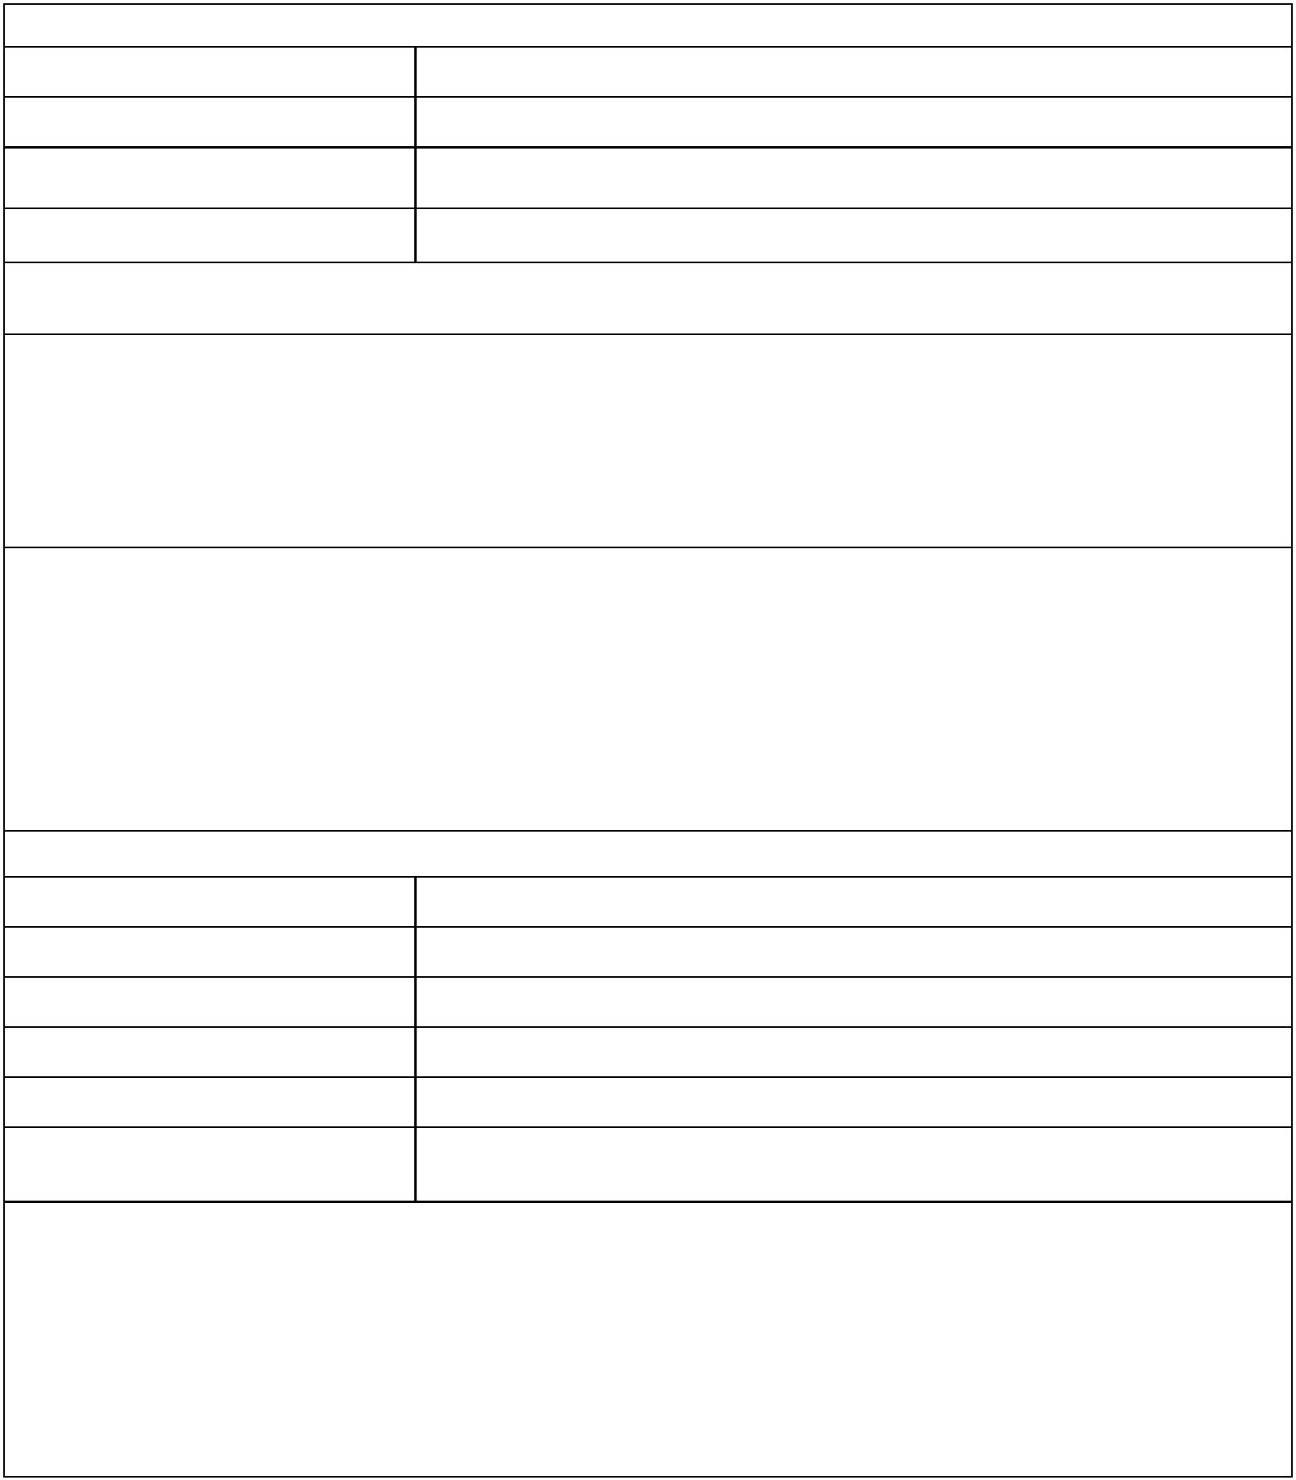


ÇANAKKALE ONSEKİZ MART ÜNİVERSİTESİ
GÖKÇEADA MESLEK YÜKSEKOKULU
İŞYERİ UYGULAMASI EĞİTİMİ DERSİ SÖZLEŞME GENEL HÜKÜMLERİ
Madde 1- Bu sözleşme 3308 Sayılı ‘’Mesleki Eğitim Kanunu’na’’ uygun olarak, Gökçeada Meslek Yüksekokulu öğrencilerinin işletmelerde yapacakları iş yeri eğitim uygulamasının esaslarını düzenlemek amacıyla Çanakkale Onsekiz Mart Üniversitesi Gökçeada Meslek Yüksekokulu Müdürlüğü, İşveren ve Öğrenci arasında imzalanır.
Madde 2- Üç nüsha olarak düzenlenecek ve taraflarca imzalanacak bu sözleşmenin, bir nüshası Gökçeada Meslek Yüksekokul Müdürlüğünde, bir nüshası işletmede ve bir nüshası da öğrencide bulunacaktır.
Madde 3- İşletmede Mesleki Eğitimnin süresi, Çanakkale Onsekiz Mart Üniversitesi Gökçeada Meslek Yüksekokulu Dış Ticaret, Halkla İlişkiler ve Tanıtım, Turizm ve Otel İşletmeciliği ve İşletme Yönetimi programlarında; Akademik Takvime uygun, 4. yarıyıl (veya takip eden yarıyıllarda) süresince 14 veya 16 (1+13+2) hafta, haftanın 5 iş günü ve günde en az 8 saat olacak şekilde işyerinin çalışma programına göre uygulanır.
Madde 4- İşletmede Mesleki Eğitim Dersi, Çanakkale Onsekiz Mart Üniversitesi akademik ve işyeri
uygulaması takvimine göre planlanır ve gerçekleştirilir.
Madde 5- Gökçeada Meslek Yüksekokulu ilgili programlarındaki öğrenciler İşletmede Mesleki Eğitim sırasında 6331 sayılı ‘’İş Sağlığı ve Güvenliği’’ Kanunu hükümlerine tabidirler.
Madde 6- İşletmelerde uygulamaya başlayan öğrencilerin işyeri uygulaması eğitimi 3308 Sayılı Mesleki
Eğitim Kanunu, 6111 sayılı Bazı Alacakların Yeniden Yapılandırılması ve Sosyal Sigortalar Kanunu’nun
6
2-64 Maddeleri ve 22/05/2002 gün ve 24762 sayılı Resmi Gazete’ de Yükseköğretim Kurulu
Başkanlığı’nca yayımlanan “Mesleki Teknik Eğitim Bölgesi (METEB) içindeki Meslek Yüksekokulu
Öğrencilerinin İşyerlerindeki Eğitim, Uygulama ve Stajlarına İlişkin Esas ve Usuller Hakkında
Yönetmelik” ile “Çanakkale Onsekiz Mart Üniversitesi Lisans ve Ön lisans Eğitim, Öğretim ve Sınav
Yönetmeliği’nin hükümlerine göre yürütülür.
Madde 7- Çanakkale Onsekiz Mart Üniversitesinin ilgili yıla ait olan akademik takvimine göre eğitim-
öğretimin başladığı tarihten itibaren yürürlüğe girmek üzere taraflarca imzalanan bu sözleşme öğrencilerin
işyeri eğitim uygulamasının tamamladığı tarihe kadar geçerlidir.
Madde 8- İşletmede Mesleki Eğitim dersi başladıktan sonra işletmenin personel sayısında azalma olması
durumunda da eğitime alınmış olan öğrenciler, işyeri eğitimlerini tamamlanıncaya kadar eğitimlerine
devam ettirilirler. (3308 sayılı kanun, madde 22)
Madde 9- İşverenin değişmesi halinde yeni işveren aynı mesleği/üretimi sürdürüyorsa sözleşme taraflarca
kalan süre için yeniden imzalanarak devam ettirilir.
SÖZLEŞMENİN FESHİ
Madde 10- Sözleşme;
a) İşyerinin çeşitli sebeplerle kapatılması,
b) İşyeri sahibinin değişmesi halinde yeni iş yerinin aynı mesleği/üretimi sürdürememesi,
c) Öğrencilerin Meslek Yüksekokulundan “Çanakkale Onsekiz Mart Üniversitesi Öğrenci Disiplin
Yönetmeliği” hükümlerine göre uzaklaştırma cezası aldığı sürece veya çıkarma cezası alarak ilişiğinin
kesilmesi durumlarında fesih edilir.
ÜCRET VE İZİN
Madde 11 - İşletmede işyeri uygulaması eğitimi gören öğrencilere, 3308 sayılı Mesleki Eğitim Kanunu
gereği; 20 ve üzeri personel çalıştıran işyerlerinde asgari ücretin net tutarının %30’undan, 20’den az
personel çalıştıran işyerlerinde ise %15’inden az olmayacak şekilde ödeme yapılır. Öğrencilerin söz
konusu işyerleri ile olan mali ilişkilerinde Çanakkale Onsekiz Mart Üniversitesi Üniversitesinin hukuki
ve mali sorumluluğu bulunmamaktadır. Öğrenci, işyeri tarafından mesai saatleri dışında fazla
çalıştırılmaya zorlanamaz.

Madde 12- Öğrenciler işyeri eğitimlerine toplam işyeri eğitiminin en az %80’i kadar devam etmek
zorundadırlar. İşyeri eğitimi süresince toplam %20 süre kadar ücretli mazeret izni işveren tarafından
verilebilir.
SİGORTA
Madde 13- Öğrenciler, bu sözleşmenin akdedilmesi ile işletmelerde işyeri uygulaması eğitimine devam
ettikleri sürece 5510 sayılı Sosyal Sigortalar Kanununun, 4. maddesinin birinci fıkrasının (a) bendine göre
iş kazası ve meslek hastalığı sigortası Çanakkale Onsekiz Mart Üniversitesi tarafından yaptırılır.
Madde 14- Çanakkale Onsekiz Mart Üniversitesi tarafından ödenmesi gereken sigorta primleri, Sosyal
Güvenlik kurumunun belirlediği oranlara göre, Sosyal Güvenlik kurumuna ödenir veya bu kurumun
hesabına aktarılır.
Madde 15- Sigorta ve prim ödemeleri ile ilgili belgeler Çanakkale Onsekiz Mart Üniversitesi tarafından
muhafaza edilir.
ÖĞRENCİNİN DEVAM, DİSİPLİN VE BAŞARI DURUMU
Madde 16- Öğrenciler İşletmede Mesleki Eğitim için işletmelere uygulama süresince %80 oranında
devam etmek zorundadırlar. Eğitime mazeretsiz olarak devam etmeyen öğrencilerin ücretleri kesilir. Bu
konuda işletmeler yetkilidir.
Madde 17- İşletme yetkilileri, mazeretsiz olarak (3) üç iş günü İşletmede Mesleki Eğitim dersine
gelmeyen öğrenciyi, en geç (5) beş iş günü içinde Meslek Yüksekokulu Müdürlüğü/ İşletmede Mesleki
Eğitim Koordinatörüne bildirir.
Madde 18- Öğrencilerin işyerlerinde disiplin soruşturmasını gerektirecek davranışlarda bulunmaları
halinde, bu durum işletme tarafından Meslek Yüksekokulu Müdürlüğüne yazılı olarak bildirilir. Disiplin
işlemi, Meslek Yüksekokulu Müdürlüğü tarafından “Çanakkale Onsekiz Mart Üniversitesi Öğrenci
Disiplin Yönetmeliği” hükümlerine göre yürütülür. Sonuç işletmeye yazılı olarak bildirilir.
Madde 19- İşletmede Mesleki Eğitim dersinin başarı ölçütleri “Çanakkale Onsekiz Mart Üniversitesi
İşletmede Mesleki Eğitim Yönergesi’ ’ne göre yapılır.
Madde 20- Kurum/işletmelerin sorumlulukları;
a) Öğrencilerin İşletmede Mesleki Eğitimni Çanakkale Onsekiz Mart Üniversitesinin ilgili yıldaki
akademik ve işyeri uygulaması takvimine uygun olarak yaptırmak,
b) Kurum/işletme bünyesinde, öğrencilerin işyeri uygulaması eğitiminden sorumlu yeter sayıda eğitim
personelini görevlendirmek,
c) İşletmede Mesleki Eğitim dersini gören öğrencilere, yürürlükteki asgari ücretin %30’undan az
olmamak üzere ücret ödemesi yapmak, (İşyerinin ücret ödeme politikası işyerinin inisiyatifindedir.)
d) Öğrencilerin devam durumlarını takip ederek devamsızlıklarını ve hastalık izinlerini, süresi içinde ilgili
program sorumlularına iletilmek üzere Meslek Yüksekokulu Müdürlüğüne bildirmek,
e) Öğrencilerin bilgilerini içeren değerlendirme ve devamsızlık formlarını, yarıyıl sonunda kapalı zarf
içinde Gökçeada Meslek Yüksekokulu Müdürlüğüne öğrenci vasıtası ile teslim etmek ve öğrencinin uygulama sonunda hazırlayacağı uygulama raporlarını kontrol ederek her sayfasını onaylamak,
f) Öğrencilere bir yarıyılda devamsızlıktan sayılmak ve mevzuatla belirlenen azami devamsızlık süresini
geçmemek üzere, (istenmesi durumunda) ücretsiz mazeret izni vermek,
g) İşletmede Mesleki Eğitim başladıktan sonra personel sayısında azalma olması durumunda; ilgili
öğrencilerin, eğitimlerini tamamlanıncaya kadar devam ettirmek,
h) Öğrencilerin iş kazaları ve meslek hastalıklarından korunması için gerekli önlemleri almak ve tedavileri
için gerekli işlemleri yapmak.

Madde 21- Meslek Yüksekokulu Müdürlüklerinin görev ve sorumlulukları;
a) İşletmede Mesleki Eğitim görecek olan öğrencilerin İşletmede Mesleki Eğitim Dersi sözleşmesini
imzalayarak onaylamak,
b) Formların ilgili yarıyıl başında işletmelere ve öğrencilere verilmesini sağlamak,
c) İşletmede Mesleki Eğitim Dersinin ilgili meslek alanları ve ders planlarına uygun olarak yapılmasını
sağlamak,
d) Öğrencilerin ücretli ve ücretsiz mazeret izinleri ile devam-devamsızlık durumlarının izlenmesini
sağlamak,
e) Öğrencilerin sigorta primlerine ait işlemleri yönetmelik esaslarına göre yürütmek,
f) İşletmede Mesleki Eğitim dersi için öğrenci seçiminin yapılmasını sağlamak ve işletmeye bildirmek,
g) İşletmede Mesleki Eğitim dersinde amaçlanan hedeflere ulaşılması için işletme yetkilileri ile işbirliği
yaparak eğitimle ilgili gerekli önlemleri almak,
h) İşletme yetkilileriyle yapılacak periyodik toplantılara başkanlık yapmak.
Madde 22- Öğrencilerin görev ve sorumlulukları:
a) İşyerinin şartlarına, kurallarına ve çalışma düzenine uymak,
b) İşyerine ait özel bilgileri ve ticari sırları üçüncü şahıslara iletmemek,
c) Sendikal etkinliklere katılmamak,
d) İşyeri eğitimine düzenli olarak devam etmek,
e) İşyeri eğitiminde eğitim ile ilgili iş dosyasını tutmak ve ilgili formları doldurmak, teslim etmek.
DİĞER HUSUSLAR:
Madde 23- İşletmelerde İşletmede Mesleki Eğitim Dersi gören öğrenciler hakkında bu sözleşmede yer
almayan diğer hususlarda, ilgili yönerge hükümlerine göre işlem yapılır.
Madde 24– Kurum/İşletme tarafından öğrenciye aşağıdaki sosyal imkanlar ve haklar sağlanacaktır.
1
2
3
4
- .............................................................................................................................................................
- ............................................................................................................................................................
- ............................................................................................................................................................
- ............................................................................................................................................................
Önemli Not: Beş (5) sayfadan oluşan bu belgenin, 3 asıl nüsha olarak düzenlenip, İşyeri Uygulaması Eğitimi
takvimine uygun olarak ve işyeri uygulaması eğitimi tarihinden en az 1 hafta önce 2 adet nüfus cüzdanı
fotokopisi, 2 adet ‘’Sağlık Provizyon Sorgulama Sonucu’’ ve 1 adet İş Sağlığı ve Güvenliği Eğitimi Katılım
Sertifikası fotokopisi ile birlikte İşyeri Uygulaması Eğitimi Program Koordinatörüne teslim edilmesi
zorunludur.


